発行　千本フォトクラブ

発行責任元　役員会一同

発行編集者　日下部　茂

令和2年　　1月　10日

千本フォトクラブ会報

**1.　デジタル学習塾1月10日（金）9時30分　~　11時45分　片浜地区センター会議室**

**2.　1月例会開催日1月15日（水）13時30分 ~　16時00分　第二地区センター会議室  
3.　ＰC教室 1月 23日（木）9時30分　~　11時45分　片浜地区センター会議室  
※各開催の詳細については、開催時期が近づいてきましたら事務局より改めて案内があります。**

**第二席　臼井敏晴さん**

**画題「何処へ行くの？」**

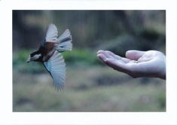

**第二席　植松忠さん**

**画題「俯瞰」**

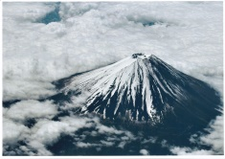

**-----------------------------------------------------------**

**次ページに続く⇒**

**12月例会（報告）**

12月にはAグループの発表があり、1月デジタル学習塾と例会にまたがっての発表は、Ｂグループの皆さんの添削となります。

１2月例会では、Bグループの皆さんの作品を募集となりました。

**互選会選出作品（12月例会）**

**第一席　内田昇一さん**

**画題「ゴースト船出航」**

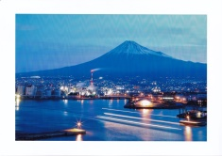

**お知らせ（1）**

１月例会時に個別指導で提出するグループは、

Ｃグループ（**名簿番号16～22** ）です。

**お知らせ（2）**

**1月の予定**

**1）1/10（金）デジ学習　片浜地区センター**

**2）1/15（水）例会 　 第二地区センター**

**3）1/23（木）PC教室　 片浜地区センター**

**第三席　鈴木初美さん　画題「染まる山並み」**

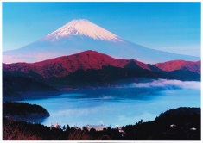

**先生の「選」注目作品**

**1）瀬上東美子さん　画題「初冬」**

注目点　構図⇒大根が頑張り過ぎ、ピントはok

富士山（大きく）と大根（細目）のバランスを。

カメラの位置を下げる等工夫が必要。

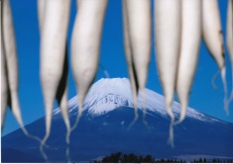

**2）古屋節さん　画題「まつりの気勢」**

注目点　カメラの位置⇒狙いはok、勿体無いの

は天井のコンクリート。カメラ位置を高くして

カメラを見ないでシャッターを切っても良い。

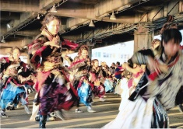

**3）湯沢光義さん　画題「転写放映」**

注目点　トリミング⇒右上側の石が面積を多く

とっている。周りを整理した方が赤い葉の映り

込みがより良くなる。トリミングに一工夫を。

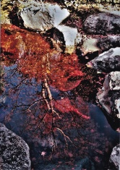

**4）長倉礼子さん　画題「風物詩」**

注目点　構図⇒富士山と大根のつり合いはok。

富士山の位置を左下2/3のところに持ってくる

と黒い箇所が減少し光が見えてより良くなる。。

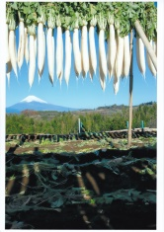

**次ページに続く⇒**

**イベント情報（写真展）**

**1）フォトラバース光遊　第13回写真展**

場　所 「イシバシプラザ4Fギャラリー」

開催期間：1月15日（水）～1月20（月）

**2）第20回迎春「四季を撮る富士山」写真展**

場　所　富士川楽座４Ｆ「フジヤマギャラリー」

開催期間：1月18日（土）～2月2日（日）

**3）ふじのくに芸術祭2019美術部門優秀作品展**

場　所 「イシバシプラザ4Fギャラリー」

開催期間：1月22日（水）～1月27（月）

**4）写団光憧・「２１の会」合同写真展**

場　所　沼津市　「しずぎんギャラリー四季」

開催期間：1月30日（木）～2月5（水）

**5）フォト写芯樹　2020写真展**

場　所 「イシバシプラザ4Fギャラリー」

開催期間：2月12日（水）～2月17（月）

**6）柴田秀夫と仲間たち　写真展**

場　所　沼津市　「しずぎんギャラリー四季」

開催期間：2月20日（木）～2月26日（水）

**7）フォト沼津写楽　第１８回写真展**

場　所　沼津市　「しずぎんギャラリー四季」

開催期間：2月27日（木）～3月4日（水）

**8）キャノンフォトクラブ沼津第25回写真展**

場　所　沼津市　「しずぎんギャラリー四季」

開催期間：3月12日（木）～3月18日（水）

**2020　好撮影ネタ情報**

**1）伊東（門脇吊り橋）大島脇よりの日の出**

**2）熱海梅園、1月なかば～3/8がお勧め**

**3）消防出初式狩野川⇒1/13（月）11時頃～**

**4）大潮神社厳冬海中みそぎ祭り**

**⇒1/13（月）　14時30分頃～**

**5）毘沙門天祭り　1/31～2/2　富士市妙法寺**

**お知らせ（４）**

**1月の例会から開始時間が13時30分に変更されます。（第二地区センターからの要請）**

**以上**

**以上**

**5）斉藤勝章さん　画題「初秋の佇まい」**

注目点　バランスと水平⇒富士山に比べると枝が頑張り過ぎ。富士山をもう少し大きくした方が面白い。湖面に写った富士山の空をもう少し入れる。

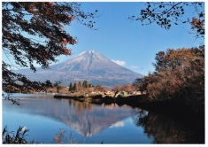

**お知らせ（3）**

**第６回写真展関連について**

**12月20日（金）　のデジタル学習塾で出席者に**

**写真展の準備について以下の説明がありました。**

**1）準備対応方針、2）スケジュール、3）チーム構成4）チームの役割とチーム間連携についてです。**

**チームそれぞれ準備に取り掛かっています。全員参加の方針から1月例会で写真展準備ミーティングが計画されています。ご承知おき下さい。**

**納会の報告と今後（活動計画のフォロー）**

**1）報告　⇒12/12（木）に納会を弘法の湯で実施しました。出席者は13名、楽しい1日でした。**

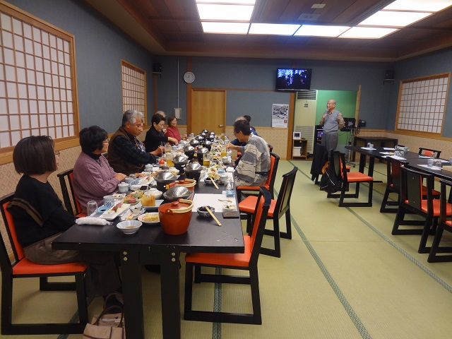

**2）今後**　**⇒第6回写真展と沼津市民カレンダー**

**掲載写真の応募対応です。（1/16日必着）**